# AERÓDROMO

|  |  |  |  |
| --- | --- | --- | --- |
| **NOMBRE** | **INDICATIVO** | **COORDENADAS ARP** | **ELEVACIÓN ARP** |
| AERÓDROMO DE TINAJEROS – AEROCLUB DE ALBACETE | LETY | LATITUD 39° 05´55.34” N LONGITUD 1° 43´14.02” W | 680 m |

# FRECUENCIA: 123,400

# DIAGRAMA DEL AERÓDROMO:



# Croquis AIP 2.wmf

# PISTAS

|  |  |  |  |  |  |  |  |  |
| --- | --- | --- | --- | --- | --- | --- | --- | --- |
| **RWY** | **Dim (m)** | **TORA** | **TODA** | **ASDA** | **LDA** | **RWY SFC** | **Iluminación** | **Señalización** |
| 11 | 940 x 18 | 940 | 940 | 940 | 940 | Zahorra compactada | NO | - Designadoras 11-29  - Señales de umbral con faja Transversal y longitudinales  - Eje de pista  - Punto de espera de la pista en calle de acceso |
| 29 | 940 x 18 | 940 | 940 | 940 | 940 | Zahorra compactada | NO | - Designadoras 11-29  - Señales de umbral con faja transversal y longitudinales  - Eje de pista  - Punto de espera de la pista en calle de acceso |

# PERFIL

.

Se trata de una pendiente perfectamente continua del 1%, con la menor altitud en la cabecera 29.

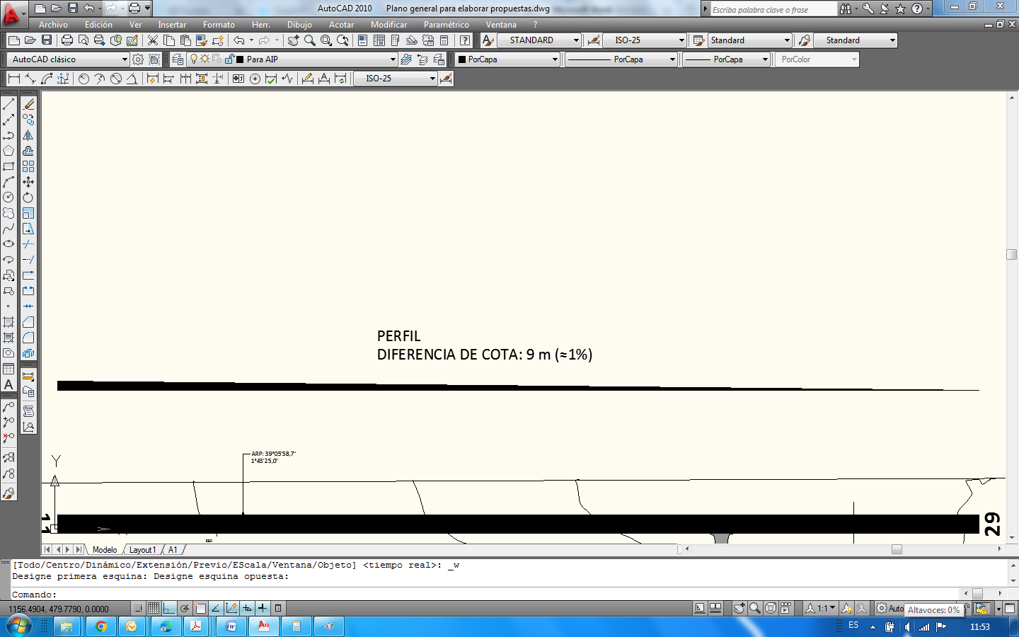

# CONTACTO AD:

**Francisco Vidal Monteagudo** (presidente Aeroclub) - **e-mail: presidente@aeroclubdeal**bacete.com Tel.: 666 16 32 00

José Miguel Royo García (instructor) – Tel. 627 445 922

# CIUDADES MÁS CERCANAS:

# ALBACETE (15 km SW), Valdeganga (5 km NE), Tinajeros (4 km SW).

# HORARIO:

HJ

# SERVICIOS:

|  |  |  |
| --- | --- | --- |
|  | **AIS/ARO/OPV** | ARO asignada: Albacete AD. TEL: +34-967 555 703 / 700; FAX: +34-967 555 716 * |
|  | **MET** | No |
|  | **ATS** | No |
|  | **Aduanas e Inmigración** | No |
|  | **Combustible** | No |
|  | **Asistencia en tierra** | Bajo demanda |
|  | **Seguridad** | Sí |
|  | **Instalaciones para**  **reparaciones** | No |
|  | **Instalaciones médicas** | No |
|  | **Banco** | No |
|  | **Oficina Postal** | No |
|  | **Información turística** | Oficina turismo Albacete 967 63 00 04 |
|  | **Hangares** | Ocasionalmente. Contactar con AD |
|  | **Transporte** | Bajo demanda. Radiotaxi Albacete 967 52 20 02 |

# TASAS:

Variables en función del tipo de aeronave/operación. Consultar.

# ALERTAS:

Como condición de la compatibilidad de espacio aéreo el aeródromo cuenta con carta operacional ATS con la base de Albacete para coordinar la operación de aeronaves. Indispensable atenerse a los procedimientos del aeródromo publicados en la web [www.aeroclubdealbacete.com](http://www.aeroclubdealbacete.com)

# OTROS:

De acuerdo a lo establecido en la Declaración de Impacto Ambiental, no sobrevolar, durante los meses de enero a julio, ambos incluidos, el LIC y ZEPA “Hoces del río Júcar”, la laguna de Tinajeros y los encharcamientos cercanos, asociados al Canal de María Cristina. El resto del año, no sobrevolar dicha zona de restricción a alturas inferiores a 200 m AGL. Ver mapa publicado en la web [www.aeroclubdealbacete.com](http://www.aeroclubdealbacete.com)

|  |  |  |  |
| --- | --- | --- | --- |
| CARTA DE APROXIMACIÓN VISUAL  NO OFICIAL  22/10/2020 | ELEV AD  2237’ (682 m)  ARP COORD (WGS-84):  39º 5´58,733´´ N 1º 43´23,156´´ W | TINAJEROS RADIO; 123.40  LEAB APP: 118.725 | TINAJEROS  LETY |

|  |  |
| --- | --- |
| Mapa opción 1.jpg | Mapa opción 3.jpg |

**LLEGADAS**

Las aeronaves con destino al AD de Tinajeros no entrarán en el CTA de Albacete LEAB (Espacio D de 1000 ft. AGL – FL195) sin autorización previa. Informarán a ALBACETE APP (118.725) su posición e intenciones de proceder al AD de Tinajeros y dependiendo del tráfico existente en la zona podrán ser autorizados a proceder a los puntos de entrada visual de LEAB (AD 2-LEAB VAC 1.1) “La Gineta (W)”, “Valdeganga (N)” o “Pétrola (S)”, para posteriormente dirigirse a los puntos de entrada visual de Tinajeros “W-BALSA” o “E-HUERTO SOLAR” o bien directos al campo si el tráfico lo permite.

Las rutas desde el SUR por los puntos visuales S-PÉTROLA, S1-POZO CAÑADA y E-CHINCHILLA (AD 2-LEAB VAC 1.1) sólo podrán ser autorizadas cuando no haya vuelos de reactores, debiendo proceder por W-LA GINETA en los demás casos.

Todas las aeronaves AG y ULM que vuelen fuera del CTA de ALBACETE LEAB, establecerán contacto con TINAJEROS RADIO en la frecuencia 123.400 MHz, tres (3) minutos antes de llegar a los puntos de notificación informando:

1) indicativo, 2) tipo de aeronave, 3) posición, 4) altitud, 5) intenciones.

Proceder al campo desde los puntos visuales, con QNH de LEAB, hasta poder incorporarse de manera segura al circuito de tránsito de aeródromo. La altitud de circuito es 2900´ AMSL. El circuito se realizará siempre al Norte del campo.

Evitar sobrevolar las poblaciones de Tinajeros, Valdeganga ni las granjas situadas en las inmediaciones del aeródromo.

* Entrada por E-HUERTO SOLAR: proceder al campo con rumbo aproximado 248° a **2900 ft** AMSL para base o final de la pista 29 o bien incorporación a viento en cola izquierda a la pista 11.
* Entrada por W-BALSA: proceder al campo con rumbo aproximado 122° a **2900 ft** AMSL para base o final de la pista 11 o bien incorporación a viento en cola derecha a la pista 29.
* De no tener contacto radio o no conocer la pista en servicio se procederá por el NORTE del campo hacia mitad de viento en cola para sobrevolar el campo a 3000 ft AMSL comprobando las mangas de viento situadas en ambas cabeceras. Se harán las llamadas radio en todos los tramos del circuito.

W-Balsa N39° 09’ 07’’ W001° 50’ 28’’

E-Huerto solar N39° 07’ 36’’ W001° 35’ 45’’

Se recuerda cerrar el PLAN de VUELOS telefónicamente con ALBACETE CIVIL (+34 967 555 703/700) o con VALENCIA ARO (+34 961 59 85 38 / +34 961 59 85 39).

**SALIDAS**

En caso de tener FPL se activará telefónicamente antes de la puesta en marcha con ALBACETE CIVIL +34 967 555 703/700 dentro del horario establecido por AIP o bien con VALENCIA ARO +34 961 59 85 38 / +34 961 59 85 39. En cualquier caso, no se entrará en el CTA sin la correspondiente autorización.

El piloto deberá́ ser consciente de la posición de otros tráficos en rodaje y circuito y comunicará en TINAJEROS RADIO, antes del rodaje, las intenciones después de la salida.

Una vez en el aire se saldrá del circuito de tráfico desde el tramo de viento cruzado o desde el final de viento en cola dependiendo de la ruta a seguir, manteniendo **2800 ft** AMSL hacia los puntos visuales del AD de Tinajeros y posteriormente inferior a 1000´AGL siempre fuera del CTA hasta ser autorizado.

Las salidas hacia el SUR fuera del CTA evitarán SIEMPRE el CTR de Albacete y las LED35A y LED35B, cuando están activadas, manteniendo inferior a 1000 AGL en todos los casos.

Dentro del CTA, las rutas hacia el SUR por los puntos visuales S-PÉTROLA, S1-POZO CAÑADA y E-CHINCHILLA sólo podrán ser autorizadas cuando no haya vuelos de reactores, debiendo proceder por W-LA GINETA en los demás casos. Para el cruce del QMS de LEAB se solicitará autorización, asegurando una altura superior a 6000 ft. o bien inferior a 1000´ AGL fuera del CTR.

**NOTAMS**

Debido al programa TLP (Tactical Leadership Programme) que se desarrolla en la Base Aérea de Albacete se aplicarán las restricciones que establezca el suplemento AIP para el citado Programa TLP dentro del CTA de Albacete. Los pilotos que operen en el AD de Tinajeros deberán conocer los periodos de actividad, así como los NOTAMs que haya en vigor y se dará máxima difusión a los mismos. Información calendario TLP https://www.tlp-info.org

**FALLO DE COMUNICACIONES**

Se procederá a la vertical del AD a 3000´ AMSL, observar la manga de viento y los tráficos e incorporarse de la forma más segura al circuito de aeródromo correspondiente.

**AERONAVES SIN RADIO**

NO se admiten aeronaves sin radio.